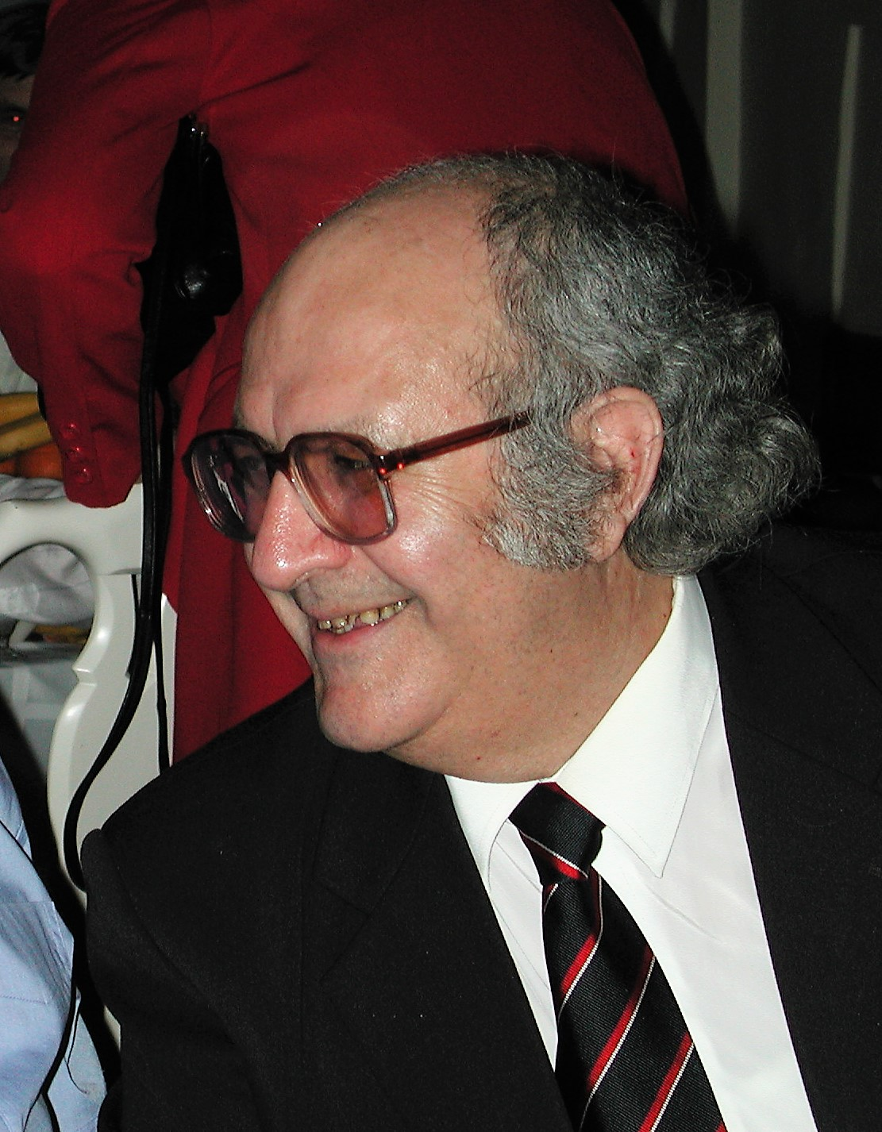

Дорогие коллеги,
с глубоким прискорбием сообщаем, что
22 сентября 2018 года на 82 году жизни скончался главный научный сотрудник лаборатории Вибрационной механики,
ведущий специалист в области механики материалов доктор физ.-мат. наук,
профессор
Роберт Ашотович Арутюнян
Прощание состоится в четверг 27 сентября в 15 ч. в морге Александровской больницы
по адресу: пр. Солидарности, д. 4
(вход с ул. Кржижановского).
Похороны пройдут в Армении 28 сентября

